10.12今日动态
一、来园情况
早上小朋友们来园后，能尝试在签到板上进行图案签到是：万佳妮、高依诺、李依恬、楚慕凡、仇思诺、曹李安、赵翊帆、蔡书歆、杜妍汐、吴律、韩凯风、高翊桐、王启轩、吕秦川、赵诺一、周佳毅、陆钦瀚、刘然诺、许米诺、赵伊凡、许米诺、谢意增、李雨佳。
二、音乐：娃哈哈
《娃哈哈》是一首F大调的歌曲，歌曲分为两段，每段有六个乐句组成。音高适中，适合中班幼儿演唱，节奏为四二拍，强弱有序，强拍节奏型是典型的维吾尔族风格。歌曲的旋律欢快流畅，充满激情，歌词通俗易懂抒发了孩子们赞美与喜爱祖国的真挚情感。本节活动主要熟悉旋律以及初步会唱第一段歌曲。
活动中，能感受歌曲的欢快活泼的情绪，萌发热爱祖国的情感的小朋友有：李依恬、许米诺、刘然诺、韩凯风、赵伊凡、谢意增、高依诺、楚慕凡、仇思诺、高翊桐、王启轩、吕秦川。
能够用自然的声音有表情的哼唱歌曲，能较准确地跟准节奏唱歌的小朋友有：许米诺、吴律、陆钦瀚、赵诺一、李雨佳、周佳毅、曹李安、赵翊帆、蔡书歆、杜妍汐、万佳妮。
三、区域游戏
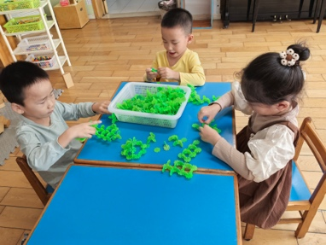 | 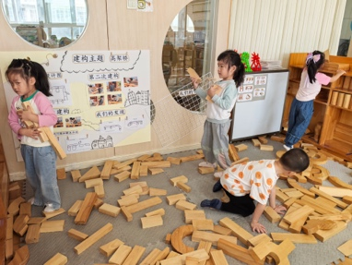 | 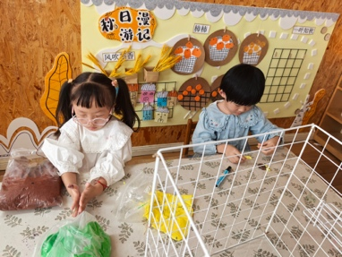 | 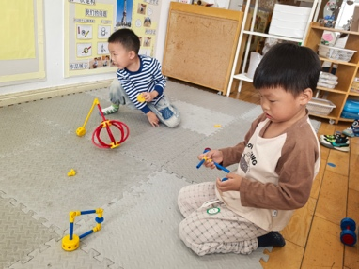
 |  |  | 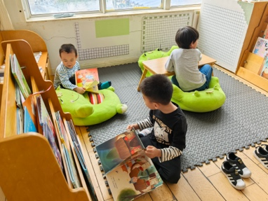
四、户外小木屋游戏
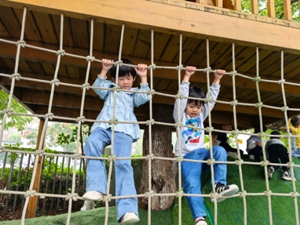 | 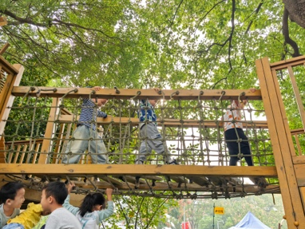 |  | 
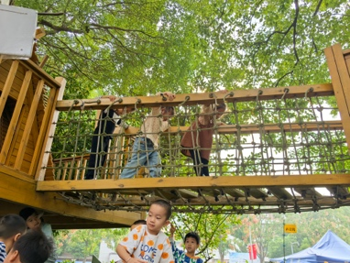 | 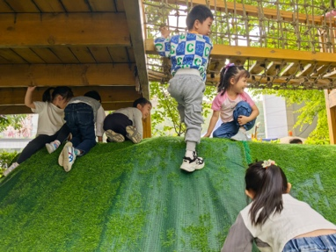 |  | 

五、请您关注
1.早晚温差大，带一件外套。
2.今天没有延时班，所有孩子放学时间3点40。

